Воспитатель высшей квалификационной категории Семенова Галина Александровна
Дата: январь 2024г.

Консультация для родителей
«Мнемотехника в речевом развитии детей»
Проблемы развития памяти всегда волновали человечество. Мнемические процессы (процессы запоминания) - это одни из важнейших процессов человеческой психики. Сегодня, когда человечество достигает все новых и новых вершин в образовательном и информационном пространстве, нагрузка на мозг человека возрастает, а мнемические процессы приобретают важное значение в психическом развитии человека.
Дошкольный возраст - это возраст образных форм сознания, и основными средствами, которыми ребёнок овладевает в этом возрасте, являются образные средства: сенсорные эталоны, различные символы и знаки (прежде всего это разного рода наглядные модели, схемы, таблицы и другое).
Ушинский К. Д. писал: «Учите ребёнка каким-нибудь неизвестным ему пяти словам – он будет долго и напрасно мучиться, но свяжите двадцать таких слов с картинками, и он их усвоит на лету». Так как наглядный материал у дошкольников усваивается лучше, использование мнемотаблиц на занятиях по развитию связной речи и в свободной деятельности , позволяет детям эффективнее воспринимать и перерабатывать зрительную информацию. Применение мнемосхем помогает ребёнку в построении и обогащении связного высказывания.
Приёмы мнемотехники нужно начинать использовать на занятиях с детьми раннего возраста. Чтобы выработать у детей определённые навыки и умения, в обучающий процесс вводятся мнемосхемы, мнемоквадраты , мнемотаблицы .
С помощью мнемотаблицы легко запоминать стишки, потешки, пересказывать тексты, русские народные сказки, составлять рассказы (составляя при этом мнемосхему и дополняя его новыми элементами в процессе пересказывания)
Учим чистоговорки и скороговорки
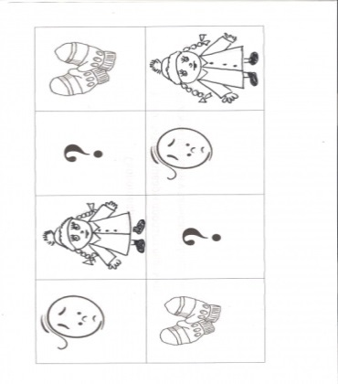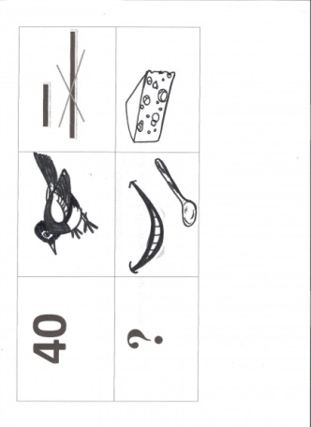
У ворчливой Варвары пропали варежки,
Сорок сорок в короткий срок съели сырок.
варежки пропали у ворчливой Варвары.

